济病通在线问诊系统

系统需求分析文档

**1953804 王瀚林**

**1953378 赵 翀**

**1854117 李振宇**

**1953621 时守格**

**1953978 李文妍**

**1951326 赵 敏**

**1952733 刘 兴**

**1951725 邓若涛**

**1953279 杨希文**

**1953082 狄载源**

**目录**

**1. 济病通线上问诊系统需求概述 4**

1.1 系统功能性需求 4

1.1.1 患者/医生查看个人信息功能 4

1.1.2 患者/医生修改个人信息功能 4

1.1.3 患者/医生/管理员注册、登录功能 4

1.1.4 患者/医生/管理员查询疾病信息功能 4

1.1.5 患者/医生/管理员查询医生信息功能 4

1.1.6 患者/医生/管理员查询药品信息功能 4

1.1.7 患者/医生/管理员查询医院信息功能 5

1.1.8 患者填写线上问诊预约单功能 5

1.1.9 患者接受线上问诊功能 5

1.1.10 患者预约核酸检测功能 5

1.1.11 患者预约线下门诊功能 5

1.1.12 患者购药功能 5

1.1.13 患者查看病历功能 5

1.1.14 患者查看处方功能 5

1.1.15 患者评价问诊功能 6

1.1.16 患者查询预约状态功能 6

1.1.17 医生填写病历单功能 6

1.1.18 医生开具处方功能 6

1.1.19 医生进行线上问诊功能 6

1.1.20 医生查看患者信息功能 6

1.1.21 医生举报患者功能 6

1.1.22 医生修改疾病库功能 6

1.1.23 医生查询问诊记录功能 7

1.1.24 管理员审核举报功能 7

1.1.25 新闻公告栏功能 7

1.1.26 健康建议生成、反馈功能 7

1.1.27 自动加购功能 7

1.2 系统非功能性需求 7

1.2.1 时间特性要求 7

1.2.2 灵活性 8

1.2.3 数据管理要求 8

1.3 组织结构 8

**2. 济病通线上问诊系统需求分析 9**

2.1 济病通系统总体用例 9

2.2 个人信息管理子系统 10

2.2.1 患者/医生/管理员注册、登录和功能 11

2.2.2 患者/医生查看个人信息功能 12

2.2.3 患者/医生修改个人信息功能 12

2.2.4 患者查询预约状态功能 13

2.2.5 医生查询问诊记录功能 14

2.2.6 健康建议生成、反馈功能 14

2.3 信息检索子系统 15

2.3.1 患者/医生/管理员查询疾病信息功能 15

2.3.2 患者/医生/管理员查询医生信息功能 16

2.3.3 患者/医生/管理员查询药品信息功能 16

2.3.4 患者/医生/管理员查询医院功能 17

2.3.5 管理员修改新闻公告功能 18

2.3.6 新闻公告栏功能 18

2.4 线上问诊子系统 19

2.4.1 患者接受线上问诊功能 19

2.4.2 患者查看病历功能 20

2.4.3 患者查看处方功能 20

2.4.4 患者评价问诊功能 21

2.4.5 医生填写病历单功能 21

2.4.6 医生开具处方功能 22

2.4.7 医生进行线上问诊功能 23

2.4.8 医生查看患者信息功能 23

2.4.9 医生举报患者功能 24

2.4.10 管理员审核举报功能 24

2.5 预约子系统 25

2.5.1 患者填写线上问诊预约单功能 25

2.5.2 患者预约核酸检测功能 26

2.5.3 患者预约线下门诊功能 26

2.6 健康商城系统 27

2.6.1 患者购药功能 27

2.6.2 自动加购功能 28

**2. 附录A.图表索引 9**

# 济病通线上问诊系统需求概述

对系统需求，进行简要说明。

## 系统功能性需求

### 患者/医生查看个人信息功能

**功能说明：**医生和患者可以在个人信息界面查看自己的个人信息。

### 患者/医生修改个人信息功能

**功能说明：**医生和患者在个人信息界面通过相应接口对自己的个人信息进行修改并提交表单。

### 患者/医生/管理员注册、登录功能

**功能说明：**医生和患者管理员可以在登陆界面进行登录、注册功能：初始界面是登录界面，用户可选择不同身份（医生或患者）来进行登录，并且登录后会跳转到不同的界面，登陆时输入ID和密码；若无账号，可以选择注册，并且跳转到注册页面，选择不同身份（医生或患者）进行注册，并填写相关信息。

### 患者/医生/管理员查询疾病信息功能

**功能说明：**用户在疾病信息界面可以根据需求进行搜索并查看疾病详细信息。

### 患者/医生/管理员查询医生信息功能

**功能说明：**用户在线上问诊界面可以根据需求进行搜索并查看医生详细信息。

### 患者/医生/管理员查询药品信息功能

**功能说明：**患者/医生/管理员可在健康商城界面查询对应药品，点击详情按钮可以查看药品的详细信息。

### 患者/医生/管理员查询医院信息功能

**功能说明：**用户在线下预约界面可以根据需求进行搜索并查看医院详细信息。

### 患者填写线上问诊预约单功能

**功能说明：**患者可以在首页的线上问诊界面选择医生，点击预约填写预约单，进行线上问诊的预约。

### 患者接受线上问诊功能

**功能说明：**患者可在线上预约界面进入在线问诊界面，与医生进行在线诊疗。

### 患者预约核酸检测功能

**功能说明：**患者可在首页处点击网上预约核酸检测窗口进行核酸检测预约单的填写。

### 患者预约线下门诊功能

**功能说明：**患者可以在主页的线下预约板块搜索医院，点击预约，填写预约单，进行线下医院的预约功能。

### 患者购药功能

**功能说明：**患者可以通过导航栏进入健康商城页面，其中展示了数据库中的所有药品，患者可以根据需求将其添加到购物车。

### 患者查看病历功能

**功能说明：**在退出问诊界面之前，在医生完成病历填写后，患者可在线问诊界面右侧查看电子病历。

### 患者查看处方功能

**功能说明：**在退出问诊界面之前，在医生完成处方填写后，患者可在线问诊界面右侧查看电子处方并选择加入购物车购买。

### 患者评价问诊功能

**功能说明：**在退出问诊界面之前，患者可在线问诊界面左侧打开问诊评价弹框，对本次问诊进行评价。

### 患者查询预约状态功能

**功能说明：**患者可在个人信息界面点击线上问诊，查看线上问诊预约状态，并且可选择取消预约，点击线下预约，可以查看线下预约状态，并且可选择取消预约。

### 医生填写病历单功能

**功能说明**：在退出问诊界面之前，医生可在线问诊界面右侧填写电子病历。

### 医生开具处方功能

**功能说明：**医生在进行线上问诊时，可以根据问诊情况实时填写处方，包括药品名称、数量、服用建议，为患者生成处方单。

### 医生进行线上问诊功能

**功能说明：**进入个人信息界面的线上问诊，点击开始问诊，进入线上问诊界面，医生可以和患者进行文字问诊。

### 医生查看患者信息功能

**功能说明：**在进行线上问诊时，医生可以点击患者信息，查看正在进行问诊的患者的详细信息。

### 医生举报患者功能

**功能说明：**在线上问诊时，若患者发送不良信息，医生可点击举报按钮，填写举报单，对患者进行举报。

### 医生修改疾病库功能

**功能说明：**医生可以在个人信息界面点击修改疾病库按钮，填写修改内容，提交申请。

### 医生查询问诊记录功能

**功能说明：**医生可在个人界面点击问诊记录，查看曾经问诊过的病人信息，点击详情可查看该次问诊的详细信息。

### 管理员审核举报功能

**功能说明：**管理员可在个人信息界面审核医生提交的举报单，并选择审核状态。

### 新闻公告栏功能

**功能说明：**在首页，医生和患者都可以看到部分新闻公告栏，点击标题会弹出弹框展示新闻的具体内容，在新闻公告栏右上角可以通过按钮进入完整的新闻公告栏，同样的点击标题会弹框展示具体内容。

### 健康建议生成、反馈功能

**功能说明：**患者可在个人信息界面健康建议生成、反馈功能界面查看由系统自动生成的属于个人的健康建议评分和建议。

### 自动加购功能

**功能说明：**患者在结束问诊后将获得医生开具的处方表，系统将根据处方表将所需药品加到患者的购物车中，患者可以在健康商城页面弹出购物车方便患者查看，并设置药品数量。

## 系统非功能性需求

### 时间特性要求

1. 前端数据传送到后端数据库的响应时间为秒级
2. 页面的刷新时间为秒级
3. 后端的数据传送到前端页面的响应时间为秒级

### 灵活性

济病通在线问诊系统需要实现的目标为：

1) 与各大操作系统（Windows/macOS/Linux）实现松耦合，将本平台对操作系统差异的依赖最小化，适用于正常市场上发行的操作系统。

2) 支持数据库故障下的正常运行，能在数据库出现问题时隐藏错误数据，在前端页面显示正确的数据。

### 数据管理要求

实际应用中由于用户的注册量会比测试时显著增多，所以数据库需要有一定的稳定性，能够平台的正常运行。

## 组织结构

文档的组织结构。

第一章：需求概述。

第二章：需求分析。

# 济病通线上问诊系统需求分析

## 济病通系统总体用例

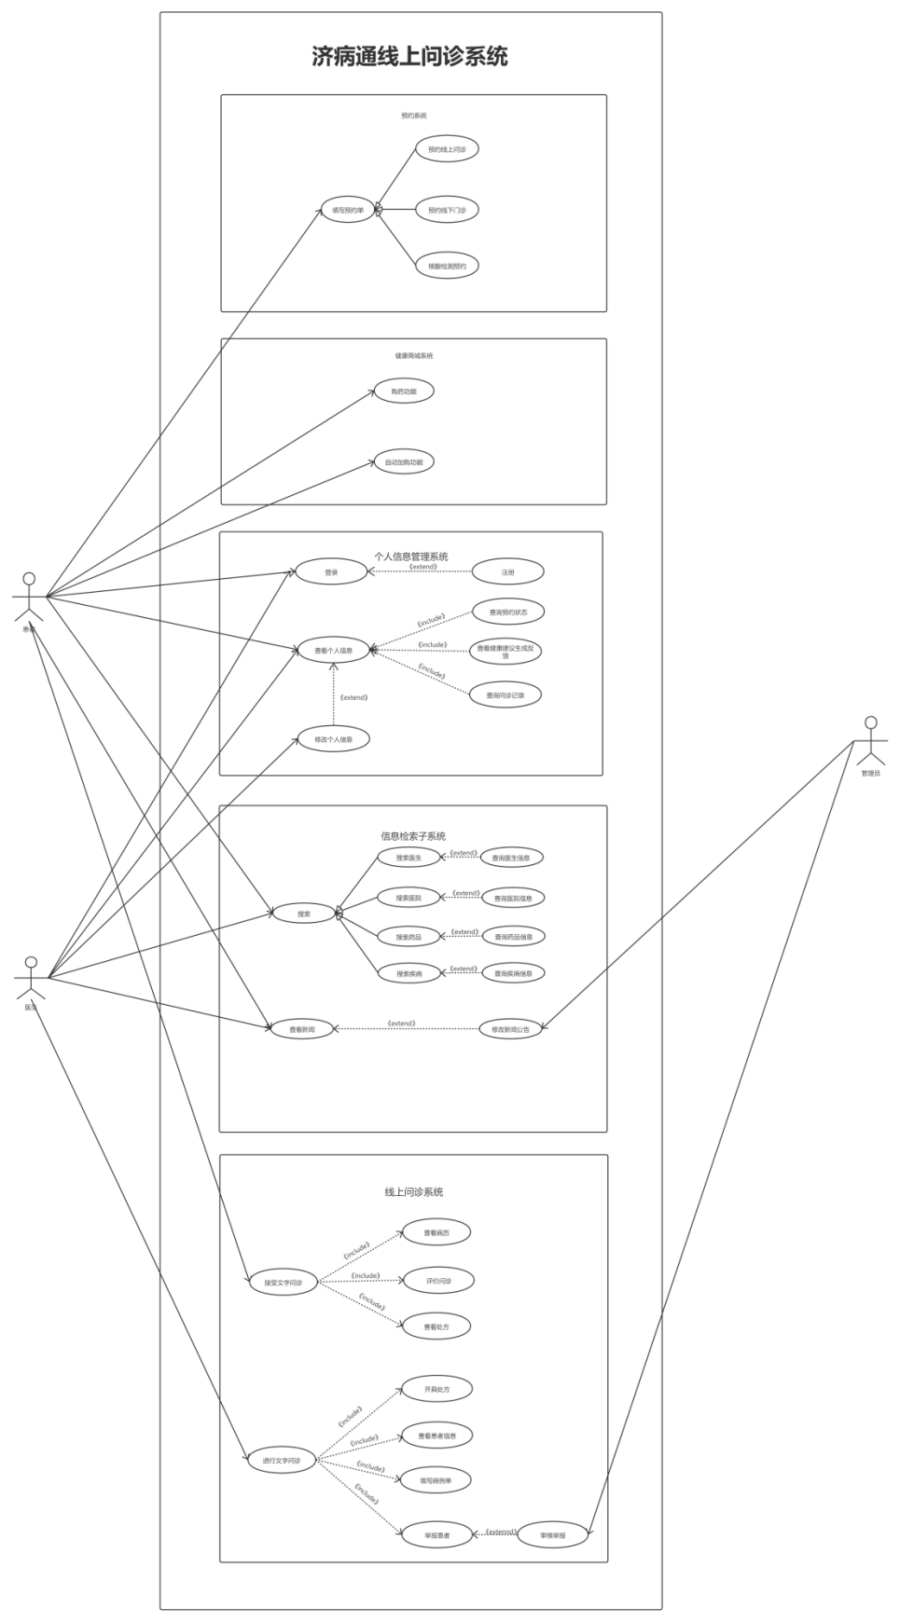

图 1总用例图

* 1. **个人信息管理子系统**

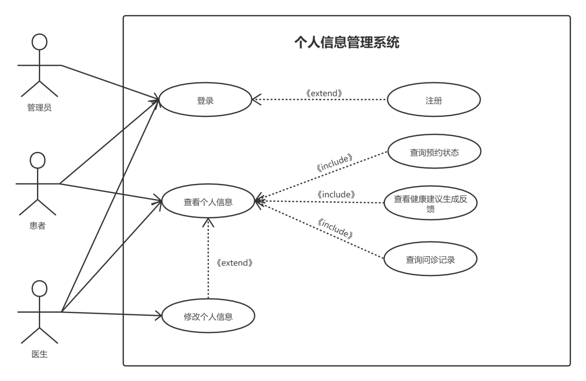

图 2个人信息管理系统用例图

* + 1. **患者/医生/管理员注册、登录和功能**

**功能说明：**医生和患者可以在登陆界面进行登录、注册功能：初始界面是登录界面，用户可选择不同身份（医生或患者）来进行登录，并且登录后会跳转到不同的界面，登陆时输入ID和密码；若无账号，可以选择注册，并且跳转到注册页面，选择不同身份（医生或患者）进行注册，并填写相关信息。

|  |  |
| --- | --- |
| **用例名称** | 登录 |
| **用例编号** | UC0001 |
| **用例说明** | 医生、患者、管理员通过ID和密码在登录界面进行登录，进入网站。 |
| **前置条件** | 已进入登录界面，已注册过账号。 |
| **参与者** | 医生、患者、管理员 |
| **基本事件流** | 1.选择患者和医生对应的登录入口。 |
| 2.输入ID和密码。 |
| 3.检查输入的ID密码是否正确且对应。 |
| 4.显示登录结果，若登录成功则页面跳转。 |
| **扩展事件流** | 1.输入的ID与密码不一致，返回错误信息。 |
| 2.没有注册，可跳转到注册界面完成注册。 |
| **后置条件** | 注册用户登录后，根据不同的身份使用不同的功能。 |

表 1登录用例规约

|  |  |
| --- | --- |
| **用例名称** | 注册 |
| **用例编号** | UC0002 |
| **用例说明** | 医生、患者可在注册界面填写正确信息，完成账号注册。 |
| **前置条件** | 已进入注册界面。 |
| **参与者** | 医生、患者 |
| **基本事件流** | 1.选择患者和医生对应的注册入口。 |
| 2.输入姓名、身份证号、电话号码、密码等注册信息。 |
| 3.检查输入的各类注册信息是否符合规范。 |
| 4.显示注册结果，若注册成功则跳转到登录。 |
| **扩展事件流** | 1.输入的信息不符合规范，返回错误信息。 |
| 2.使用的身份证已经注册过账号，返回提示信息。 |
| **后置条件** | 成功注册用户后，跳转到登录界面进行登录。 |

表 2注册用例规约

* + 1. **患者/医生查看个人信息功能**

**功能说明：**医生和患者可以在个人信息界面查看自己的个人信息。

|  |  |
| --- | --- |
| **用例名称** | 患者/医生查看个人信息 |
| **用例编号** | UC0003 |
| **用例说明** | 医生、患者可在个人信息界面查看自己的个人信息。 |
| **前置条件** | 处于登录状态，且进入个人信息界面。 |
| **参与者** | 医生、患者 |
| **基本事件流** | 1.用户在个人信息管理界面点击个人信息。 |
| 2.界面显示姓名、电话号码、头像、预约等信息。 |
| **扩展事件流** | 无 |
| **后置条件** | 无 |

表 3查看个人信息用例规约

* + 1. **患者/医生修改个人信息功能**

**功能说明：**医生和患者在个人信息界面通过相应接口对自己的个人信息进行修改并提交表单。

|  |  |
| --- | --- |
| **用例名称** | 患者/医生修改个人信息 |
| **用例编号** | UC0004 |
| **用例说明** | 医生、患者可在个人信息界面修改自己的个人信息并提交。 |
| **前置条件** | 处于登录状态，且进入个人信息界面。 |
| **参与者** | 医生、患者 |
| **基本事件流** | 1.在个人信息界面点击修改按钮。 |
| 2.在弹框中输入欲修改的姓名、电话号码、密码等信息。 |
| 3.系统检查输入的修改信息是否符合规范。 |
| 4.显示修改结果。 |
| **扩展事件流** | 输入的信息不符合规范，返回错误信息。 |
| **后置条件** | 无 |

表 4修改个人信息用例规约

* + 1. **患者查询预约状态功能**

**功能说明：**患者可在个人信息界面点击线上问诊，查看线上问诊预约状态，并且可选择取消预约，点击线下预约，可以查看线下预约状态，并且可选择取消预约。

|  |  |
| --- | --- |
| **用例名称** | 患者查询预约状态 |
| **用例编号** | UC0005 |
| **用例说明** | 患者可在个人信息界面点击线上问诊，查看线上问诊预约状态，并且可选择取消预约，点击线下预约，可以查看线下预约状态，并且可选择取消预约。 |
| **前置条件** | 完成注册 |
| **参与者** | 患者 |
| **基本事件流** | 1.进入个人信息界面 |
| 2a.点击线上问诊 |
| 进入线上问诊预约情况的界面，可以查看问诊医生的预约信息，若点击取消预约，则预约状态改为取消 |
| 2a.点击线下预约 |
| 进入线下预约情况的界面，可以查看预约医院的预约信息，若点击取消预约，则预约状态改为取消。 |
| **扩展事件流** | 无 |
| **后置条件** | 无 |

表 5患者查询预约状态用例规约

* + 1. **医生查询问诊记录功能**

**功能说明：**医生可在个人界面点击问诊记录，查看曾经问诊过的病人信息，点击详情可查看该次问诊的详细信息。

|  |  |
| --- | --- |
| **用例名称** | 医生查询问诊记录 |
| **用例编号** | UC0006 |
| **用例说明** | 医生可在个人界面点击问诊记录，查看曾经问诊过的病人的信息。 |
| **前置条件** | 完成注册 |
| **参与者** | 医生 |
| **基本事件流** | 1.进入个人信息界面 |
| 2.点击问诊记录 |
| 3.点击查看详情查看详细问诊记录 |
| **扩展事件流** | 无 |
| **后置条件** | 无 |

表 6医生查询问诊记录用例规约

### 健康建议生成、反馈功能

**功能说明：**患者可在个人信息界面健康建议生成、反馈功能界面查看由系统自动生成的属于个人的健康建议评分和建议。

|  |  |
| --- | --- |
| **用例名称** | 健康建议生成、反馈功能 |
| **用例编号** | UC0007 |
| **用例说明** | 系统根据患者的个人信息自动生成健康建议评分并提供建议。 |
| **前置条件** | 患者填写个人信息 |
| **参与者** | 患者 |
| **基本事件流** | 1.患者填写个人信息。 |
| 2.系统自动生成健康建议评分和建议。 |
| **扩展事件流** | 无 |
| **后置条件** | 无 |

表 7健康建议生成、反馈功能用例规约

* 1. **信息检索子系统**

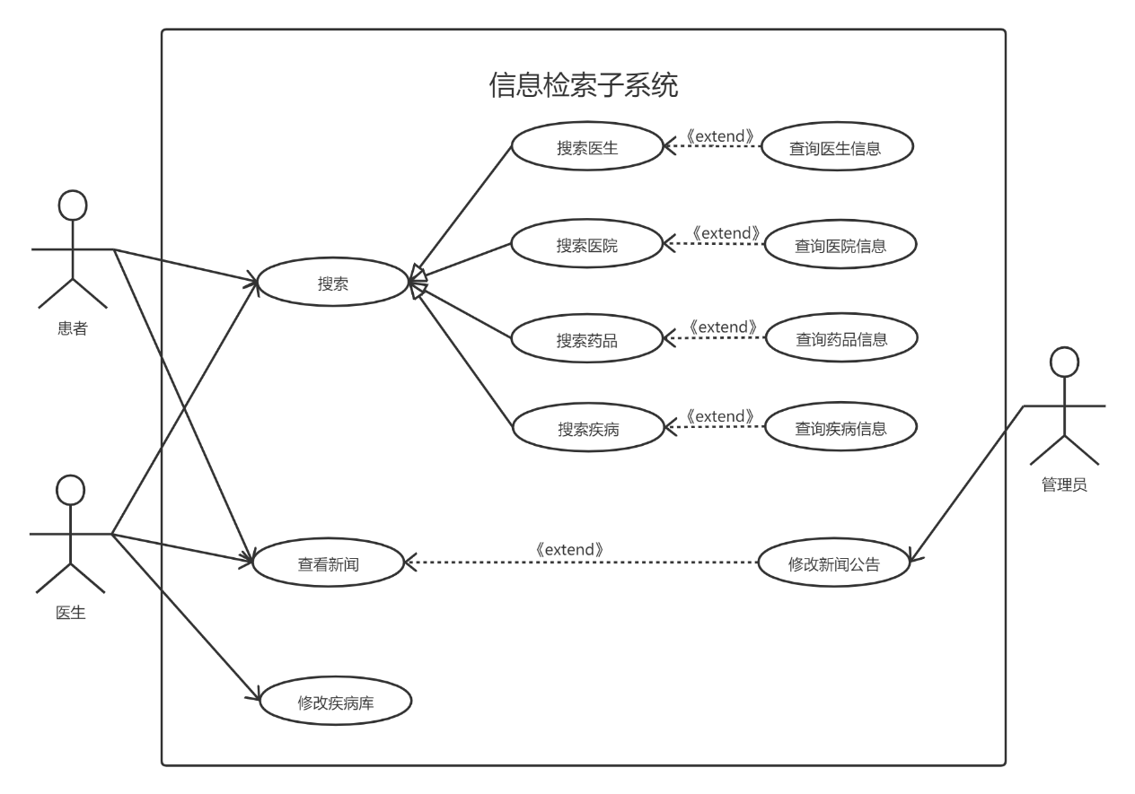

图 4信息检索子系统用例图

* + 1. **患者/医生/管理员查询疾病信息功能**

**功能说明：**用户在疾病信息界面可以根据需求进行搜索并查看疾病详细信息。

|  |  |
| --- | --- |
| **用例名称** | 查询疾病信息 |
| **用例编号** | UC0008 |
| **用例说明** | 用户在疾病信息界面可以根据需求进行搜索并查看疾病详细信息。 |
| **前置条件** | 处于登录状态，且已进入疾病信息界面。 |
| **参与者** | 患者、医生、管理员 |
| **基本事件流** | 1.在搜索框中输入欲搜索信息。 |
| 2.点击搜索按钮。 |
| 3.在页面下方查看根据搜索信息筛选出的疾病。 |
| 4.点击详细按钮查看疾病详细信息。 |
| **扩展事件流** | 无 |
| **后置条件** | 无 |

表 8查询疾病信息用例规约

* + 1. **患者/医生/管理员查询医生信息功能**

**功能说明：**用户在线上问诊界面可以根据需求进行搜索并查看医生详细信息。

|  |  |
| --- | --- |
| **用例名称** | 查询医生信息 |
| **用例编号** | UC0009 |
| **用例说明** | 用户在线上问诊界面可以根据需求进行搜索并查看医生详细信息。 |
| **前置条件** | 处于登录状态，且已进入线上问诊界面。 |
| **参与者** | 患者、医生、管理员 |
| **基本事件流** | 1.在搜索框中输入欲搜索信息。 |
| 2.点击搜索按钮。 |
| 3.在页面下方查看根据搜索信息筛选出的医生。 |
| 4.点击详细按钮查看医生详细信息。 |
| **扩展事件流** | 无 |
| **后置条件** | 无 |

表 9查询医生信息用例规约

* + 1. **患者/医生/管理员查询药品信息功能**

**功能说明：**患者/医生/管理员可在健康商城界面查询对应药品，点击详情按钮可以查看药品的详细信息。

|  |  |
| --- | --- |
| **用例名称** | 用户查询药品信息 |
| **用例编号** | UC0010 |
| **用例说明** | 用户在健康商城界面可以根据需求进行搜索并查看药品详细信息。 |
| **前置条件** | 处于登录状态，且已进入健康商城界面。 |
| **参与者** | 患者、医生、管理员 |
| **基本事件流** | 1.在搜索框中输入欲搜索信息。 |
| 2.点击搜索按钮。 |
| 3.在页面下方查看根据搜索信息筛选出的药品。 |
| 4.点击详细按钮查看药品详细信息。 |
| **扩展事件流** | 无 |
| **后置条件** | 无 |

表 10查询药品信息用例规约

* + 1. **患者/医生/管理员查询医院功能**

**功能说明：**用户在线下预约界面可以根据需求进行搜索并查看医院详细信息。

|  |  |
| --- | --- |
| **用例名称** | 用户查询医院信息 |
| **用例编号** | UC0011 |
| **用例说明** | 用户在线下预约界面可以根据需求进行搜索并查看医院详细信息。 |
| **前置条件** | 处于登录状态，且已进入线下预约界面。 |
| **参与者** | 患者、医生、管理员 |
| **基本事件流** | 1.在搜索框中输入搜索信息。 |
| 2.点击搜索按钮。 |
| 3.在页面下方查看根据搜索信息筛选出的医院。 |
| 4.点击详细按钮查看医院详细信息。 |
| **扩展事件流** | 无 |
| **后置条件** | 无 |

表 11查询医院信息用例规约

* + 1. **管理员修改新闻公告功能**

**功能说明：**管理员可在个人信息界面点击修改新闻公告，则可填写对新闻公告的修改内容，并提交，则完成主页新闻公告的修改。

|  |  |
| --- | --- |
| **用例名称** | 管理员修改新闻公告 |
| **用例编号** | UC0012 |
| **用例说明** | 管理员可在个人信息界面修改新闻公告内容。 |
| **前置条件** | 处于登录状态，且进入个人信息界面。 |
| **参与者** | 管理员 |
| **基本事件流** | 1.在个人信息界面点击修改新闻公告按钮。 |
| 2.在页面下方输入新闻公告信息并提交。 |
| 3.系统主页显示修改结果。 |
| **扩展事件流** | 无 |
| **后置条件** | 无 |

表 12修改新闻公告用例规约

* + 1. **新闻公告栏功能**

**功能说明：**在首页，医生和患者都可以看到部分新闻公告栏，点击标题会弹出弹框展示新闻的具体内容，在新闻公告栏右上角可以通过按钮进入完整的新闻公告栏，同样的点击标题会弹框展示具体内容。

|  |  |
| --- | --- |
| **用例名称** | 新闻公告栏 |
| **用例编号** | UC0013 |
| **用例说明** | 医生、患者可在首页查看部分新闻公告栏，可以选择查看单条新闻公告的具体内容或查看更多新闻。 |
| **前置条件** | 处于登录状态，且位于系统首页。 |
| **参与者** | 医生、患者 |
| **基本事件流** | 1.医生和患者进入首页，可以看到部分新闻公告栏。 |
| 2.点击新闻公告内容，会弹出弹框展示新闻的具体内容。 |
| 3.点击新闻公告栏右上角的查看更多按钮进入完整的新闻公告栏，若点击标题会弹框展示具体内容。 |
| **扩展事件流** | 无 |
| **后置条件** | 无 |

表 13新闻公告栏用例规约

* 1. **线上问诊子系统**

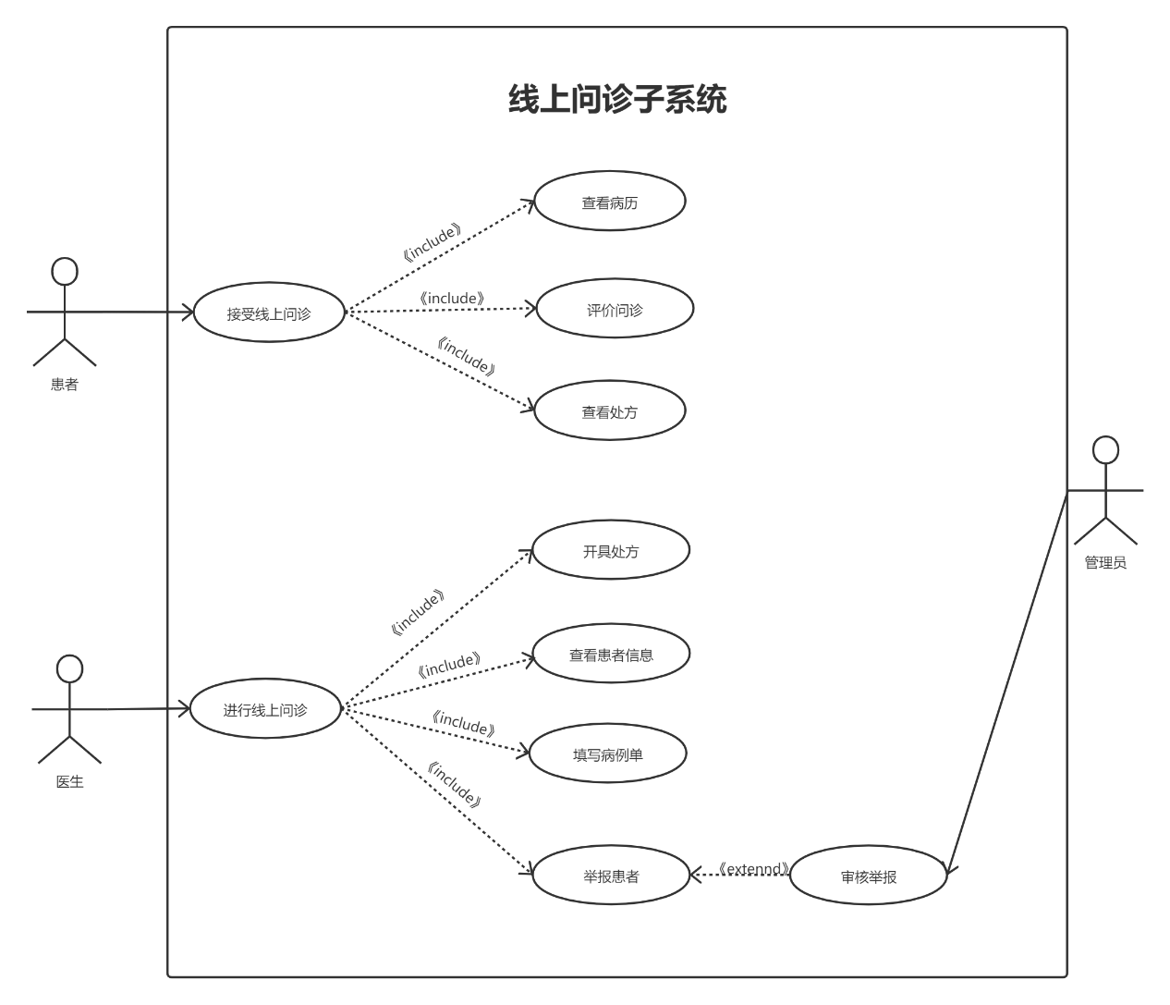

图 5线上问诊子系统用例图

### 患者接受线上问诊功能

**功能说明：**患者可在线上预约界面进入在线问诊界面，与医生进行在线诊疗。

|  |  |
| --- | --- |
| **用例名称** | 患者接受线上问诊 |
| **用例编号** | UC0014 |
| **用例说明** | 患者可在线上预约界面进入在线问诊界面，与医生进行在线诊疗。 |
| **前置条件** | 处于登录状态，且进入个人信息界面。 |
| **参与者** | 患者 |
| **基本事件流** | 1.点击进入线上预约界面。 |
| 2.点击进入在线问诊按钮，跳转到在线问诊界面。 |
| 3.与医生进行文字沟通。 |
| **扩展事件流** | 无 |
| **后置条件** | 在问诊后患者可查看病历、处方单并购买药品。 |

表 14接受线上问诊用例规约

### 患者查看病历功能

**功能说明：**在退出问诊界面之前，在医生完成病历填写后，患者可在线问诊界面右侧查看电子病历。

|  |  |
| --- | --- |
| **用例名称** | 患者查看病历 |
| **用例编号** | UC0015 |
| **用例说明** | 在退出问诊界面之前，在医生完成病历填写后，患者可在线问诊界面右侧查看电子病历。 |
| **前置条件** | 处于登录状态，且已进入在线问诊界面。 |
| **参与者** | 患者 |
| **基本事件流** | 1.在线问诊界面的右边点击查看病历。 |
| 2.点击生成按钮获取最新病历信息。 |
| **扩展事件流** | 无 |
| **后置条件** | 无 |

表 15查看病历用例规约

### 患者查看处方功能

**功能说明：**在退出问诊界面之前，在医生完成处方填写后，患者可在线问诊界面右侧查看电子处方并选择加入购物车购买。

|  |  |
| --- | --- |
| **用例名称** | 患者查看处方 |
| **用例编号** | UC0016 |
| **用例说明** | 在退出问诊界面之前，在医生完成处方填写后，患者可在线问诊界面右侧查看电子处方并选择加入购物车购买。 |
| **前置条件** | 处于登录状态，且已进入在线问诊界面。 |
| **参与者** | 患者 |
| **基本事件流** | 1.在线问诊界面的右边点击查看处方。 |
| 2.点击生成按钮获取最新处方信息。 |
| 3.点击加购按钮将处方中的药品 |
| **扩展事件流** | 无 |
| **后置条件** | 无 |

表 16查看处方用例规约

### 患者评价问诊功能

**功能说明：**在退出问诊界面之前，患者可在线问诊界面左侧打开问诊评价弹框，对本次问诊进行评价。

|  |  |
| --- | --- |
| **用例名称** | 患者评价问诊 |
| **用例编号** | UC0017 |
| **用例说明** | 在退出问诊界面之前，患者可在线问诊界面左侧打开问诊评价弹框，对本次问诊进行评价。 |
| **前置条件** | 处于登录状态，且已进入在线问诊界面。 |
| **参与者** | 患者 |
| **基本事件流** | 1.在线问诊界面的左边点击问诊评价。 |
| 2.对医生态度、病情分析、诊疗方案等内容进行评价。 |
| 3.点击生成按钮提交评价内容，之后不可修改。 |
| **扩展事件流** | 在生成之前点击清空按钮，清空之前填写的评价内容。 |
| **后置条件** | 无 |

表 17患者评价问诊用例规约

### 医生填写病历单功能

**功能说明**：在退出问诊界面之前，医生可在线问诊界面右侧填写电子病历。

|  |  |
| --- | --- |
| **用例名称** | 医生填写病历 |
| **用例编号** | UC0018 |
| **用例说明** | 在退出问诊界面之前，医生可在线问诊界面右侧填写电子病历。 |
| **前置条件** | 处于登录状态，且已进入在线问诊界面。 |
| **参与者** | 医生 |
| **基本事件流** | 1.在线问诊界面的右边点击病历填写。 |
| 2.对患者主诉、诊断疾病、相应症状等内容进行填写。 |
| 3.点击生成按钮提交病历内容，之后不可修改。 |
| **扩展事件流** | 在生成之前点击清空按钮，清空之前填写的病历内容。 |
| **后置条件** | 无 |

表 18填写病历用例规约

### 医生开具处方功能

**功能说明：**医生在进行线上问诊时，可以根据问诊情况实时填写处方，包括药品名称、数量、服用建议，为患者生成处方单。

|  |  |
| --- | --- |
| **用例名称** | 医生开具处方功能 |
| **用例编号** | UC0019 |
| **用例说明** | 医生在进行线上问诊时，可以根据问诊情况实时填写处方，包括药品名称、数量、服用建议，为患者生成处方单。 |
| **前置条件** | 进入线上问诊 |
| **参与者** | 医生 |
| **基本事件流** | 1.进入线上问诊界面 |
| 2.点击处方填写，进入填写处方界面。 |
| 3.进行处方填写 |
| 4.点击生成，生成处方。 |
| **扩展事件流** | 无 |
| **后置条件** | 向系统发送开具处方的信息。 |

表 19开具处方用例规约

### 医生进行线上问诊功能

**功能说明：**进入个人信息界面的线上问诊，点击开始问诊，进入线上问诊界面，医生可以和患者进行文字问诊。

|  |  |
| --- | --- |
| **用例名称** | 医生进行线上问诊功能 |
| **用例编号** | UC0020 |
| **用例说明** | 进入个人信息界面的线上问诊，点击开始问诊，进入线上问诊界面，医生可以和患者进行文字问诊。 |
| **前置条件** | 完成预约 |
| **参与者** | 医生 |
| **基本事件流** | 1.进入个人页面的线上问诊界面 |
| 2.点击开始问诊，进入线上问诊界面，开始进行线上问诊。 |
| **扩展事件流** | 无 |
| **后置条件** | 无 |

表 20医生进行线上问诊用例规约

### 医生查看患者信息功能

**功能说明：**在进行线上问诊时，医生可以点击患者信息，查看正在进行问诊的患者的详细信息。

|  |  |
| --- | --- |
| **用例名称** | 医生查看患者信息功能 |
| **用例编号** | UC0021 |
| **用例说明** | 在进行线上问诊时，医生可以点击患者信息，查看正在进行问诊的患者的详细信息。 |
| **前置条件** | 进入线上问诊 |
| **参与者** | 医生 |
| **基本事件流** | 1.点击患者信息 |
| 2.查看患者信息 |
| **扩展事件流** | 无 |
| **后置条件** | 无 |

表 21医生查看患者信息用例规约

### 医生举报患者功能

**功能说明：**在线上问诊时，若患者发送不良信息，医生可点击举报按钮，填写举报单，对患者进行举报。

|  |  |
| --- | --- |
| **用例名称** | 医生举报患者 |
| **用例编号** | UC0022 |
| **用例说明** | 在线上问诊时，若患者发送不良信息，医生可点击举报按钮，填写举报单，对患者进行举报。 |
| **前置条件** | 进入线上问诊 |
| **参与者** | 医生 |
| **基本事件流** | 1.点击举报按钮 |
| 2.填写举报预约单 |
| **扩展事件流** | 无 |
| **后置条件** | 向管理员发送举报请求。 |

表 22医生举报患者用例规约

### 管理员审核举报功能

**功能说明：**管理员可在个人信息界面审核医生提交的举报单，并选择审核状态。

|  |  |
| --- | --- |
| **用例名称** | 审核举报 |
| **用例编号** | UC0023 |
| **用例说明** | 管理员可审核医生提交的举报单。 |
| **前置条件** | 医生进行举报 |
| **参与者** | 管理员 |
| **基本事件流** | 1.进入个人信息界面的审核界面 |
| 2.显示举报详情 |
| 3.选择审核状态 |
| **扩展事件流** | 无 |
| **后置条件** | 更新举报审核状态。 |

表 23审核举报用例规约

* 1. **预约子系统**

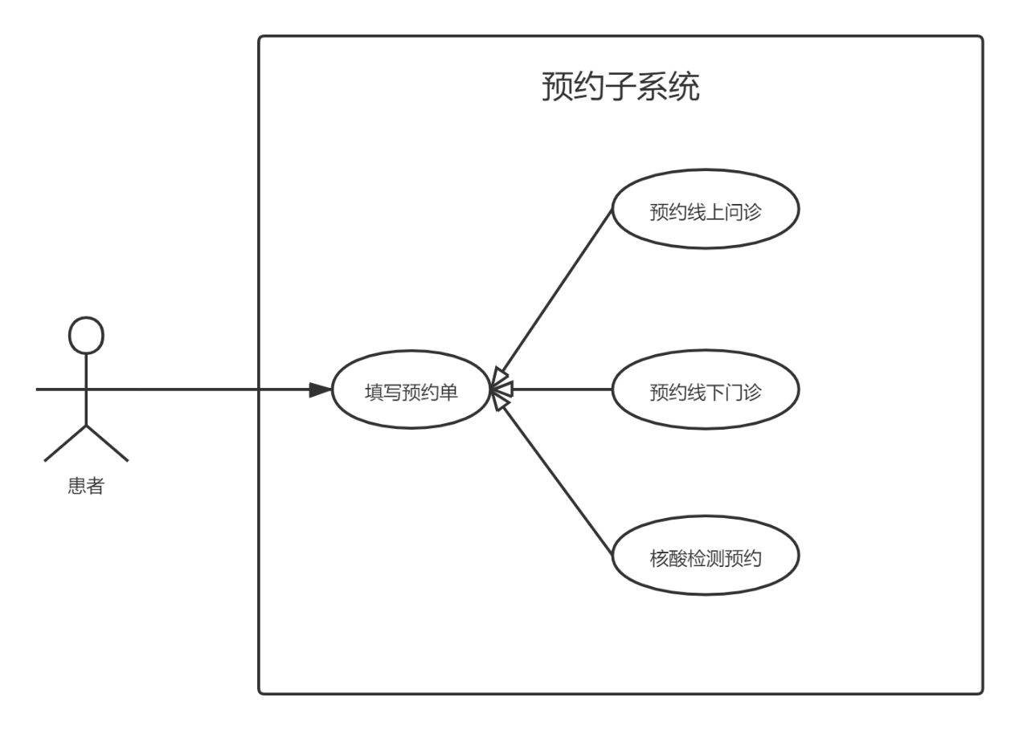

图 6预约子系统用例图

### 患者填写线上问诊预约单功能

**功能说明：**患者可以在首页的线上问诊界面选择医生，点击预约填写预约单，进行线上问诊的预约。

|  |  |
| --- | --- |
| **用例名称** | 填写线上问诊预约单 |
| **用例编号** | UC0024 |
| **用例说明** | 患者可以在平台预约医生线上问诊 |
| **前置条件** | 用户需要完成患者身份注册并登录 |
| **参与者** | 患者 |
| **基本事件流** | 1.进入线上问诊板块 |
| 2.查看医生个人信息 |
| 3.填写预约单预约医生 |
| 4.提交预约单 |
| **扩展事件流** | 1.医生接收到患者预约之后选择接受或者拒绝 |
| 2.系统接受到医生确认之后向患者发送信息——是否预约成功 |
| **后置条件** | 患者填写预约之后，系统在数据库当中增加一条预约记录 |

表 24填写线上预约单用例规约

### 患者预约核酸检测功能

**功能说明：**患者可在首页处点击网上预约核酸检测窗口进行核酸检测预约单的填写。

|  |  |
| --- | --- |
| **用例名称** | 预约核酸检测 |
| **用例编号** | UC0025 |
| **用例说明** | 患者可以在平台预约核酸检测 |
| **前置条件** | 用户需要完成患者身份注册并登录 |
| **参与者** | 患者 |
| **基本事件** | 1.进入核酸预约板块 |
| 3.选择医院和时间，填写预约单 |
| 4.提交预约单 |
| **扩展事件流** | 无 |
| **后置条件** | 患者填写预约之后，系统在数据库当中增加一条预约记录 |

表 25预约核酸检测用例规约

### 患者预约线下门诊功能

**功能说明：**患者可以在主页的线下预约板块搜索医院，点击预约，填写预约单，进行线下医院的预约功能。

|  |  |
| --- | --- |
| **用例名称** | 患者预约线下门诊 |
| **用例编号** | UC0026 |
| **用例说明** | 患者可以在平台选择医院以及相应科室预约线下门诊 |
| **前置条件** |  |
| **参与者** | 患者 |
| **基本事件流** | 1.进入系统主页 |
| 2.点击上方线下预约板块 |
| 3.查看医院详情信息 |
| 4.选择医院并填写预约单 |
| 5.提交预约单 |
| **扩展事件流** | 无 |
| **后置条件** | 患者填写预约之后，系统在数据库当中增加一条预约记录 |

表 26预约线下门诊用例规约

* 1. **健康商城系统**

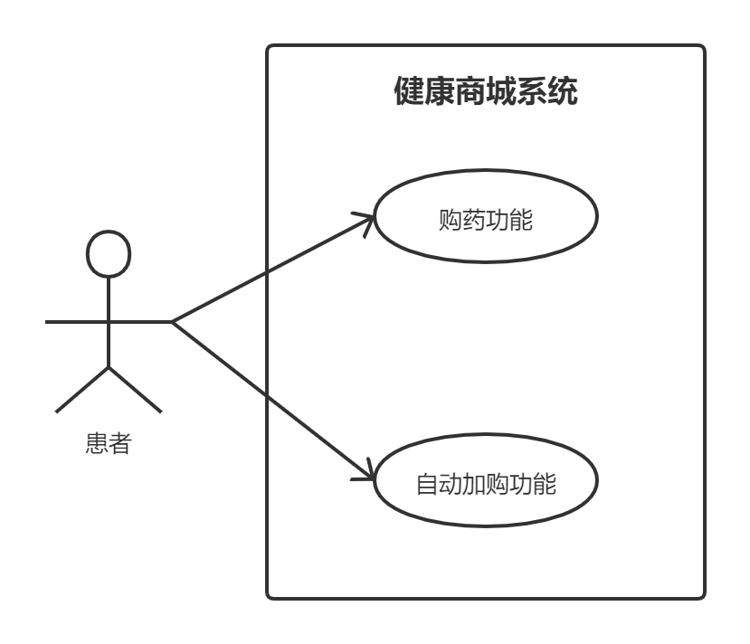

图 7健康商城子系统用例图

### 患者购药功能

**功能说明：**患者可以通过导航栏进入健康商城页面，其中展示了数据库中的所有药品，患者可以根据需求将其添加到购物车。

|  |  |
| --- | --- |
| **用例名称** | 患者购药 |
| **用例编号** | UC0027 |
| **用例说明** | 患者可以在健康商城中选购所需要的药品。 |
| **前置条件** | 患者登录 |
| **参与者** | 患者 |
| **基本事件流** | 1. 患者进入健康商城 |
| 2. 选择自己所需的药品并将其加入购物车 |
| 3. 在购物车中选择数量 |
| 4. 结算金额，患者付款 |
| **扩展事件流** | 无 |
| **后置条件** | 购药完毕后需清空购物车中相关数据 |

表 27患者购药用例规约

### 自动加购功能

**功能说明：**患者在结束问诊后将获得医生开具的处方表，系统将根据处方表将所需药品加到患者的购物车中，患者可以在健康商城页面弹出购物车方便患者查看，并设置药品数量。

|  |  |
| --- | --- |
| **用例名称** | 自动加购 |
| **用例编号** | UC0028 |
| **用例说明** | 在问诊结束后系统会根据医生给出的处方将相关药品添加到购物车中。 |
| **前置条件** | 完成问诊并获取处方 |
| **参与者** | 医生，系统，患者 |
| **基本事件流** | 1. 系统获取处方 |
| 2. 患者选择是否加购 |
| 3.a 患者选择加购，则系统将药品加入患者购物车 |
| 3.b 患者选择不加购，则事件结束 |
| **扩展事件流** | 无 |
| **后置条件** | 无 |

表 28自动加购用例规约

# 附录A.图表索引

图 1 总用例图 10

图 2 个人信息管理系统用例图 11

图 4 信息检索子系统用例图 17

图 5 线上问诊子系统用例图 22

图 6 预约子系统用例图 28

图 7 健康商城子系统用例图 31

表 1 登录用例规约 12

表 2 注册用例规约 13

表 3 查看个人信息用例规约 13

表 4 修改个人信息用例规约 14

表 5 患者查询预约状态用例规约 15

表 6 医生查询问诊记录用例规约 15

表 7 健康建议生成、反馈功能用例规约 16

表 8 查询疾病信息用例规约 18

表 9 查询医生信息用例规约 18

表 10 查询药品信息用例规约 19

表 11 查询医院信息用例规约 19

表 12 修改新闻公告用例规约 20

表 13 新闻公告栏用例规约 21

表 14 接受线上问诊用例规约 23

表 15 查看病历用例规约 23

表 16 查看处方用例规约 24

表 17 患者评价问诊用例规约 24

表 18 填写病历用例规约 25

表 19 开具处方用例规约 25

表 20 医生进行线上问诊用例规约 26

表 21 医生查看患者信息用例规约 26

表 22 医生举报患者用例规约 27

表 23 审核举报用例规约 27

表 24 填写线上预约单用例规约 29

表 25 预约核酸检测用例规约 29

表 26 预约线下门诊用例规约 30

表 27 患者购药用例规约 32

表 28 自动加购用例规约 32